东睦新材料股份有限公司
宁波工厂MES项目

FDS文档

批准：日期：
审核：日期：
编写：日期：

审批签字
角色组 | 部门 | 签字
领导组
业务组
项目管理组

文档控制
版次 | 时间 | 修改内容 | 修改人 | 发起人

注：初始版次为V1.0，若对文档内容作了细节修改，则升级小版本，如V1.0→V1.1；若对文档框架调整或内容大幅调整，则升级大版本，如：V1.0→V2.1。

目录
1 详细方案 1
1.1 工单（主计划）管理 1
1.1.1 主计划管理 1
1.1.2 工单管理 4
1.1.3 数据说明（提供） 7

详细方案

工单（主计划）管理

工单管理流程

主计划管理

功能流程图

功能用例表
BPD编号 | 功能名称 | 功能描述 | 部门 | 类型 | URS编号
 | 接收主计划 | 用中间表的方式从IMS系统接收主计划；  导入IMS下发的主数据在MES中展示，并由生产管理部人员对接收的主计划进行进行选择性的创建 | IT | 服务
 | 主计划创建 | 根据IMS系统下发的主计划信息进行选择性的创建；或者取消，对于计划员标注为“取消”状态的订单，再次导入的时候不会再次出现。 | IT | UI
 | 手动创建主计划 | MES系统通过手工录入创建标准计划/返工计划/外协计划/采购计划等； | IT | UI
 | 提交审批 | 由生产管理部人员在计划下发前进行审批，MES系统根据规则判断，如果主计划需要审批（超出计划或者被告知EOP的计划），则将主计划状态修改为待审批；对于不需要进行审批的计划则直接进行计划下发 | IT | UI
 | 主计划审批 | 计划审批人员在计划审批界面选择计划状态为“待审批”状态的计划进行审批，审批通过后 更改审批结果为“审批通过”进行计划下发，审批不通过修改审批结果为“审批未通过”并由审批人员手动填写审批不通过的原因，同时计划状态修改为“待调整”由生产管理部人员进行计划调整； | IT | UI
 | 主计划调整 | 1：生产管理部人员在计划管理界面对于需要进行调整或者计划状态为“待调整”的计划进行调整，调整后计划状态为“待审批”，由审批人员再次进行计划审批；  2：生产管理部人员对需要对变更工艺的主计划进行修改（添加或者删除基础工艺中的工序信息），修改完后会生成工单工艺；  3：在没有工单工艺的情况下，系统默认工单拆分规则以基础工艺的报工点进行主计划拆分；有工单工艺的情况下，系统会以工单工艺中的报工点进行主计划拆分  4：添加主计划的调整履历功能，方便后期的追溯  5：工单工艺的形成只有在添加或者删除工艺的情况下才会出现，对于变更工艺的机台或者车间的情况下不会生新的工艺； | IT | UI
 | 计划调整履历 | 选中一条计划点击“计划调整”按钮在计划调整界面可查询该计划的调整履历，方便后期的追溯
 | 销售&库存信息展示 | 根据产品型号过滤产品的库存数量、在制品数量（产品）、销售订单（产品）以及下单逻辑以及历史12+个月的销售订单（已完成的）和出货数量；（参考IMS系统数据展示）； | IT | UI
 | 生成主  工单 | 由生产管理部人员选择计划状态为“待发布“点击提交审批按钮进行计划审批，审批通过则直接生成主工单，审批不通过则更改计划状态为“待审批”状态，由审批人员进行计划审批，审批通过后则进行计划发布，

界面样例
主计划管理界面
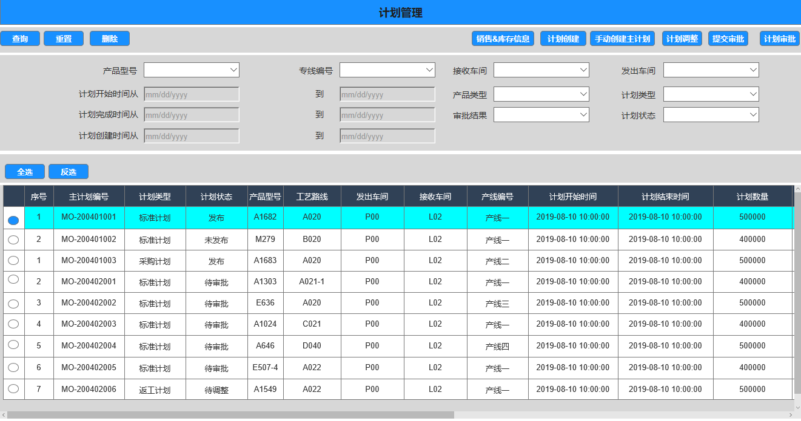
销售库存信息
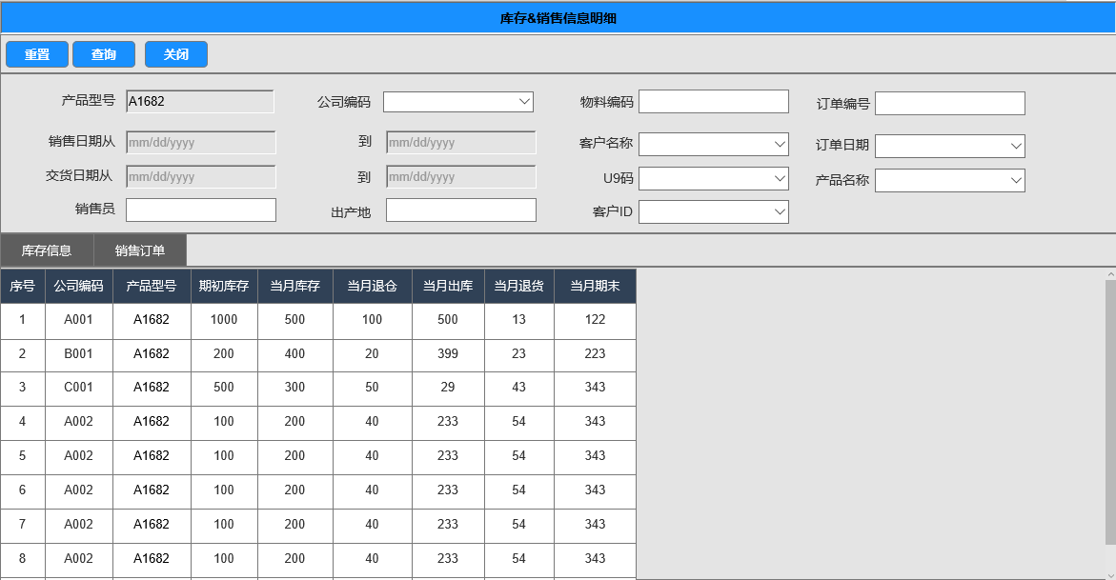
计划创建（导入IMS下发计划）
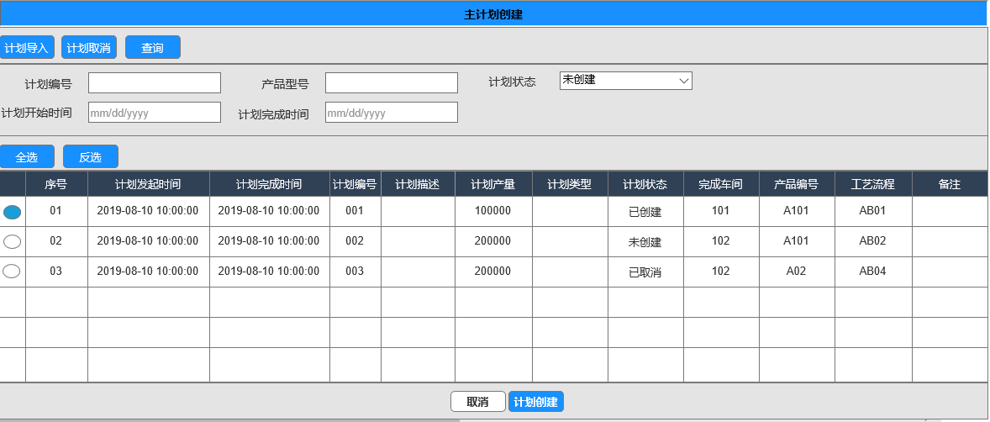
手动创建计划
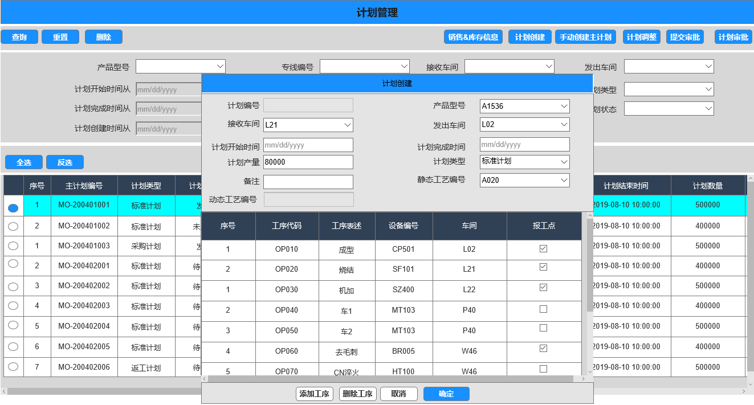
变更工艺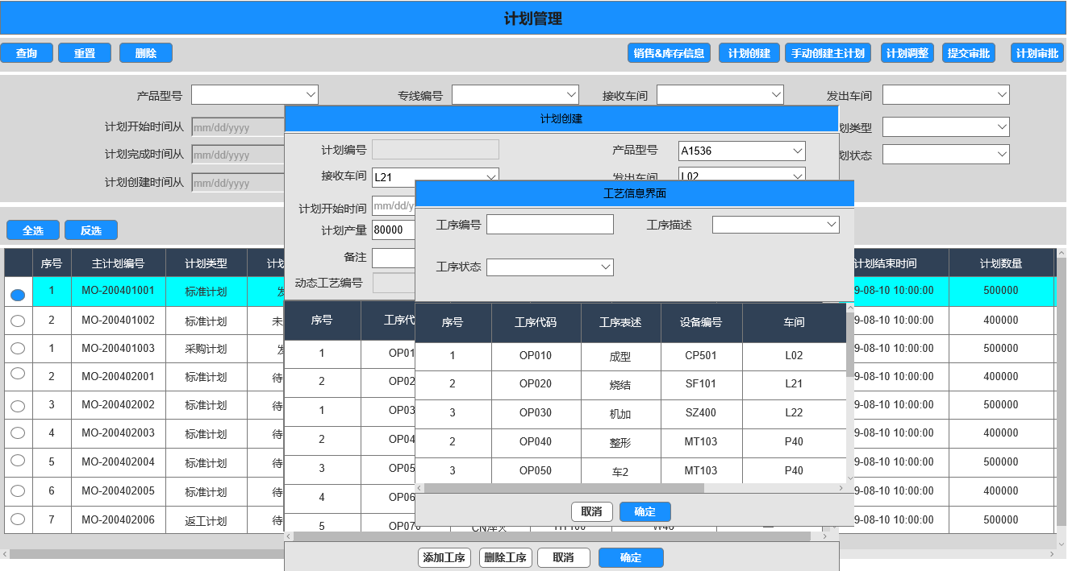

计划调整
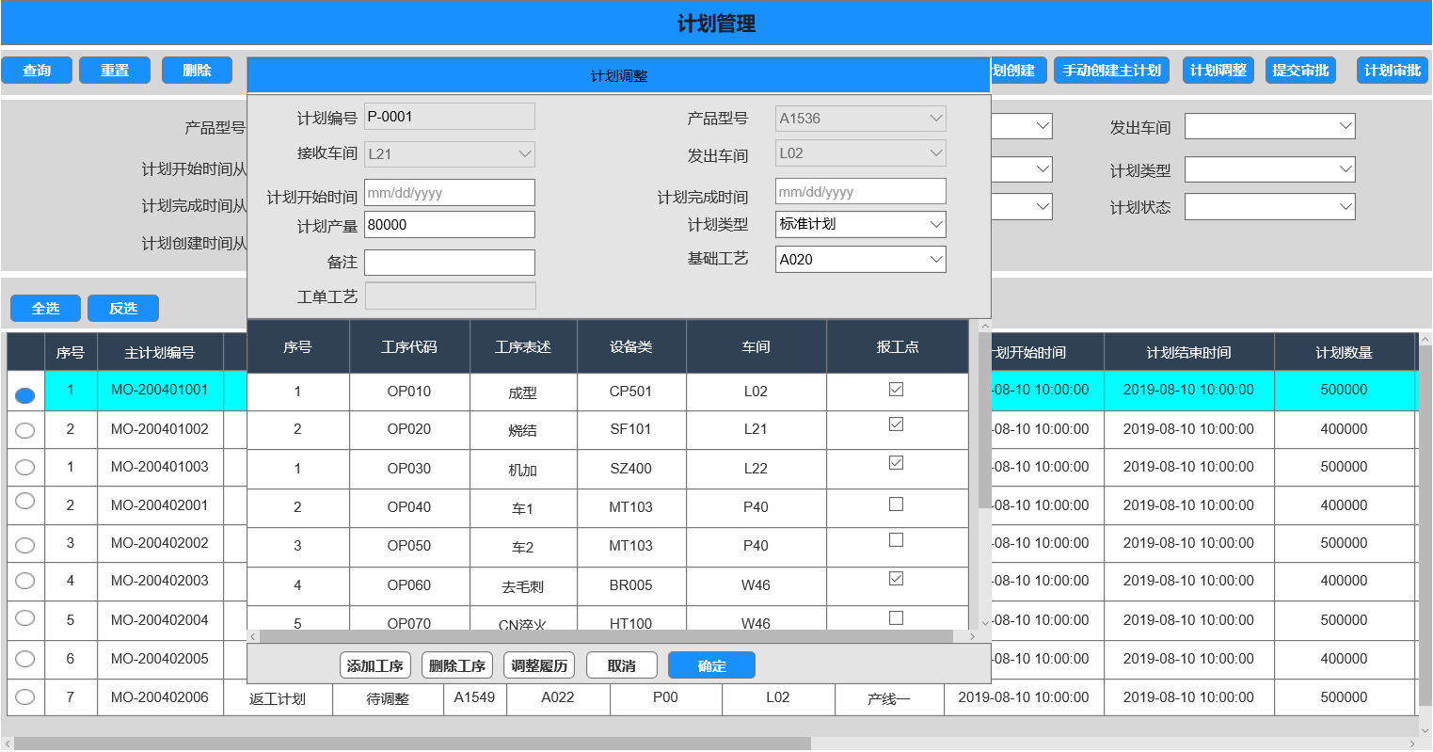
计划调整履历
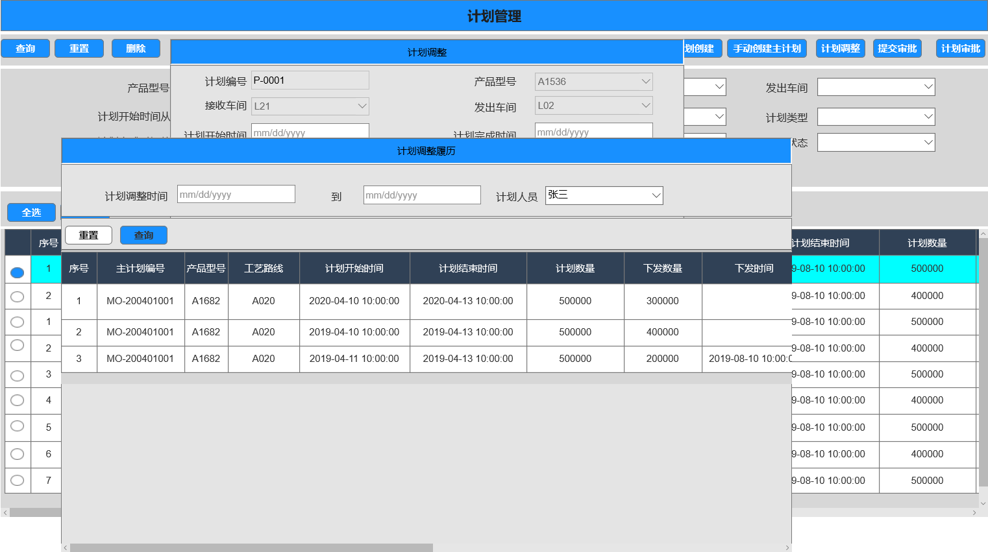
计划提交审批

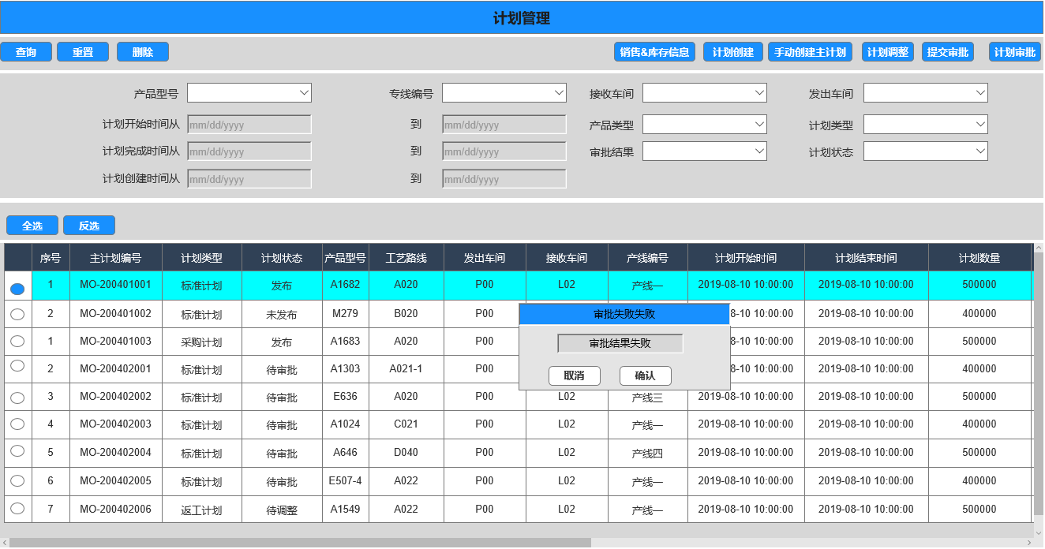
计划审批
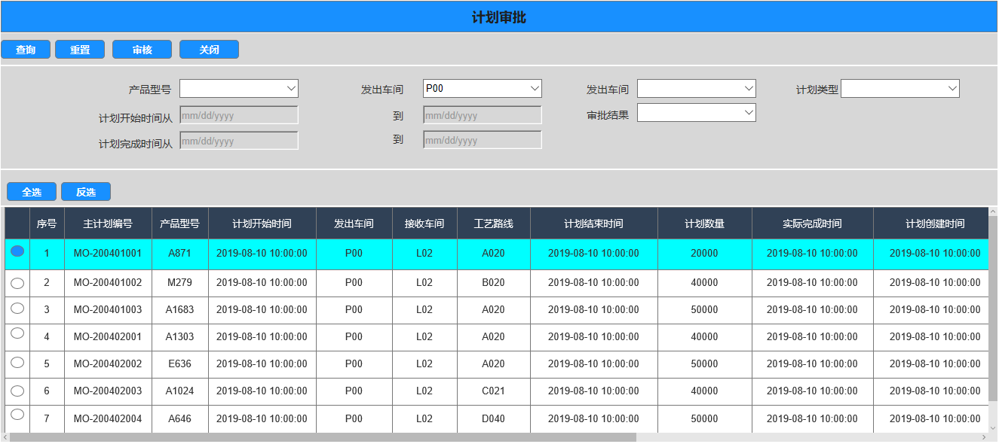
审批结果
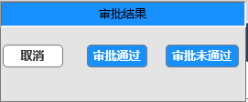
审批未通过
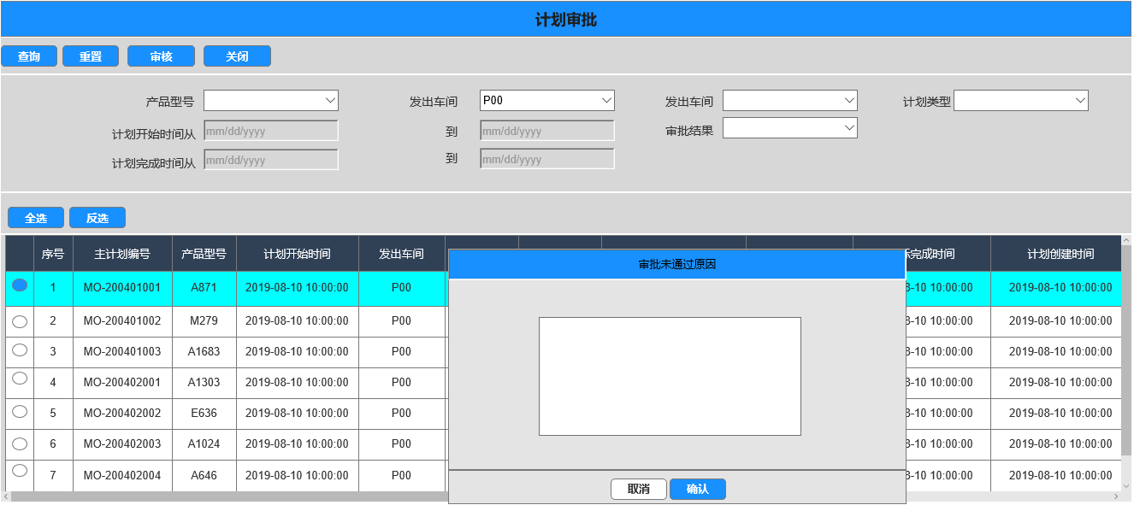

数据说明

主计划数据说明：
编号 | 字段 | 备注
 | 计划编号(pp_billName) | plan_number
 | 产地（pp_Company）
 | 产品型号（pp_partname） | part_number
 | 工厂 | Site
 | 生产线
 | 发出车间(pp_plant) | workshop_from
 | 接收车间(pp_ToPlant) | workshop_to
 | 工序编码（pp_process）
 | 工艺路线
 | 计划类型（pp_BillType） | plan_type
 | 计划状态（pp_billstate） | status
 | 计划版本（pp_Version） | plan_version
 | 计划数量（pp_Plannum） | plan_qty
 | 实际数量
 | 计划开始时间（pp_PlanStar） | plan_starttime
 | 计划完成时间（pp_PlanFiniday） | plan_finishtime
 | 实际开始时间
 | 实际完成时间（pp_FiniNum） | r_finishtime
 | 计划员（pp_inperson） | plan_import_n
 | 计划创建时间（pp_inputday） | plan_import_t
 | 计划审批人员（pp_Auditer） | plan_audit_n
 | 计划审批时间 | plan_audit_time
 | 计划审核状态 | plan_audit_status
 | 备注（pp_BillType） | remark
 | pp_Machineid
 | pp_billdoprocess
 | pp_Powdercode
 | pp_runturn
 | pp_Print
 | pp_Bill
 | backout_pp_MainBill
 | pp_U9back
 | pp_Scrap

IMS计划导入
IMS计划导入数据说明：
编号 | 字段 | 备注
 | 计划编号 | plan_number
 | 产品编号 | part_number
 | 计划数量 | plan_qty
 | 完成车间 | work_shop
 | 计划类型 | Plan_Type
 | 计划开始时间 | Plan_StartTime
 | 计划完成时间 | Plan_FinishTime
 | 状态 | Status
 | 工艺路径 | route_name
 | 计划描述 | Plan_Desc
 | 备注 | Remarks

库存信息
编号 | 字段 | 备注
 | 公司编码 | site_name
 | 产品编号 | part_number
 | 期初库存 | Store_Start
 | 当月入库 | Store_In
 | 当月退仓 | Store_Back
 | 当月出库 | Store_Out
 | 当月退货 | Cust_Back
 | 当月期末 | Store_At

销售信息
编号 | 字段 | 备注
 | 订单编号（BillNo） | sale_order
 | 旧订单编号（oldBillNo） | sale_order_old
 | 客户名称（BillCustoName） | customer_name
 | 订单录入日期（po_inDate） | po_indate
 | 订单编号（BillName） | sale_order_descd
 | 订单日期（BillDate） | sale_order_date
 | 产品型号（PartName） | part_number
 | ERP物料编码（so_U9Mark） | erp_part_number
 | 销售数量（SellNum） | sale_qty
 | 销售单价（so_price） | sale_price
 | 安全库存（SaftWare） | safe_qty
 | 计划数量（IniSellNum） | plan_qty
 | 计划日期（IniSellDate） | plan_date
 | 交货日期（SellDate） | deliver_date
 | 业务员（Seller） | seller
 | 客户编号（Customer） | customer_id
 | 订单备注（OrderNote） | order_remark
 | Ordertotle | order_totle
 | po_Progress | po_progress
 | 审核状态（po_Audit） | audit_status
 | 上期发货（Lastsend） | last_send
 | so_thmSend
 | 生产地址（ProductAddr） | produce_addr
 | 发货历史（SendHistory） | send_history
 | 修改日期（ModifyDate） | last_modified_time
 | po_otype | po_otype
 | 订单录入人员（po_txperson） | po_txperson
 | 订单审核人员（po_shperson） | po_shperson
 | 订单发货人员（po_fhperson）
 | 线长（po_zlperson） | po_zlperson
 | 填写日期（po_txdate） | po_txdate
 | 订单收货日期（po_shdate） | po_shdate
 | 订单发货日期（po_fhdate） | po_fhdate
 | po_zldate | po_zldate
 | ERP物料编号（U9_CusID） | erp_customer_id
 | 订单类型（po_btype） | order_type
 | ERP订单行（SOLine） | SOLine
 | ERP订单号（SOMark） | SOMark
 | po_gotDayNote | po_gotDayNote
 | OBID | OBID
 | 上期发货（LastSendQty） | last_send_qty
- i | 当期发货（This_Send_Qty） | This_Send_Qty
 | ERP订单行状态（SOLineStates） | SOLineStates

假设及限制
编号 | 类型 | 描述
1 | 限制 | 创建工单批次号之前要判断产品型号是否有工艺路线 没有的划需要手动创建
2 | 限制 | 生产管理部只能在工单未排台的情况下变更车间信息，排台后的工单只能由车间计划员调整， 调整后的不改变原有工艺
3 | 限制 | 工单工艺修改的时候要设置限定条件主要的工序是不能够进行修改的

工单管理

功能流程图

功能用例表
BPD编号 | 功能名称 | 功能描述 | 部门 | 类型 | URS编号
 | BOM管理 | 用中间表的方式从IMS系统接收BOM数据信息，在MES系统中进行维护； | IT | UI
 | 主工单调整 | 1：选则需要调整的主工单进行工单调整  2：当调整主工单的工艺路线（添加或者删除工序的时候）由生产管理部人员手动的去填写新生成工序的计划数量；  3：指定插入数据的后续工序中没有完成最后报工点工序的工单，创建返工工单，新建物料拉动计划 全部拉到新增工序进行返工； | IT | UI
 | 工艺变更 | 1：主计划生成主工单，主工工单根据继承主计划的基础工艺复制一份形成工单工艺，然后根据工单工艺中维护的报工点进行工单拆分，拆分成车间工单。  2：对主工单进行调整；如果对生产过程中需要添加或删除工序的需求，在工单管理界面进行工艺的变更，修改后形成新的工艺路线(工单工艺路线)；再根据动态工艺路线中维护的报工点进行工单拆分操作  3：发生生产过程中出现的新增或者删除工序的情况，则由生产管理部人员在主工单上进行工序的添加或者修改，新增的工单工序数量则由生产管理部人员参考工序中的各项工序的计划数量与实际完成数量进行手动输入发布数量； |  | 服务
 | 工单排台 | 1：生产管理部人员可以在工单下发前在工序上进行工单排台的操作，也可以在工单工序上维护下发的数量等信息。；  2：生产管理部可以对所有拆分后的工单进行工单排台操作，（目前只规划对成型工单进行指定机台&排台操作），车间的计划人员只能对自己所属区域的工单进行排台操作（成型工单的指定机台排台由产管理部负责）  3：车间计划员可以登陆计划排台界面对除成型工单外的本人负责的区域进行车间工单排台操作；  4： 工单排台的同时参考设备的CT进行日计划的生成，日计划开始日期不能早于主计划的开始时间，日计划束时间不能晚于主计划的结束时间。如果排台日期超出主计划规定的日期范围则提示“所选机台规定时间内不能完成计划数量，排台失败“，如果日计划日期在规定的范围内则提示“排台成功”；  5：由于考虑到日计划的准确性，目前车间日计划一版只排3-7天。 | IT | UI
 | 日计划查看 | 1：在生产工单的界面上点击正在生产中的工单可以查看此工单的日计划信息，便于指导生产。  2：车间主工单会以天为统计单位把每一天各项工序的实际报工数量进行汇总插入到对于的日计划中，便于后期的报表统计； | IT | UI
 | 工单查询 | MES系统提供界面，可以查询到主工单对应的各项车间工单的实际生产情况。 |  | UI
 | 工单关闭 | 工单完成后进行工单关闭。原则上是要做0对0自动关闭工单，对于存在差额（计划数量和实际完工量不符）的情况系统要能够按照自定义百分比，在允许的控制范围系统可以按照设定的规则自动处理；  对于无法自动关闭的工单，可以手工关闭工单；  返工工单另外处理； | IT | 服务

界面样例
工单管理（生产管理部界面—工艺未修改）
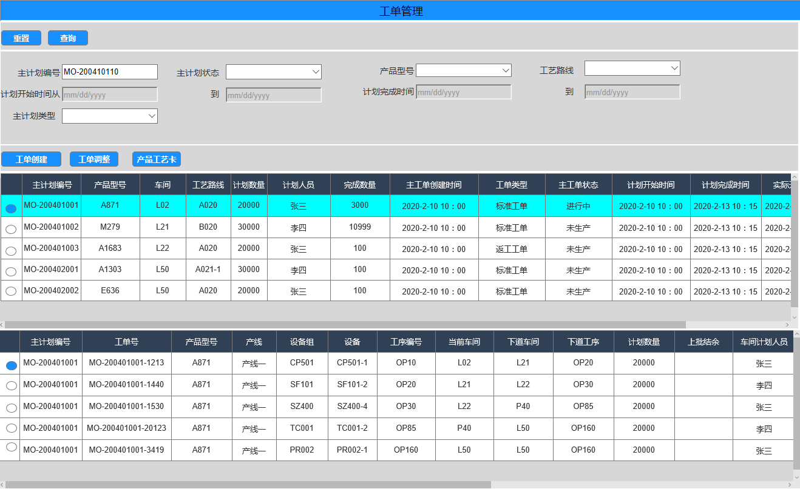
工单创建
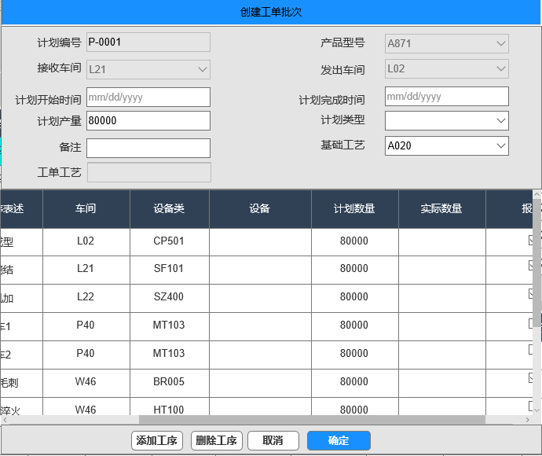

工单管理（生产管理部—工艺修改）
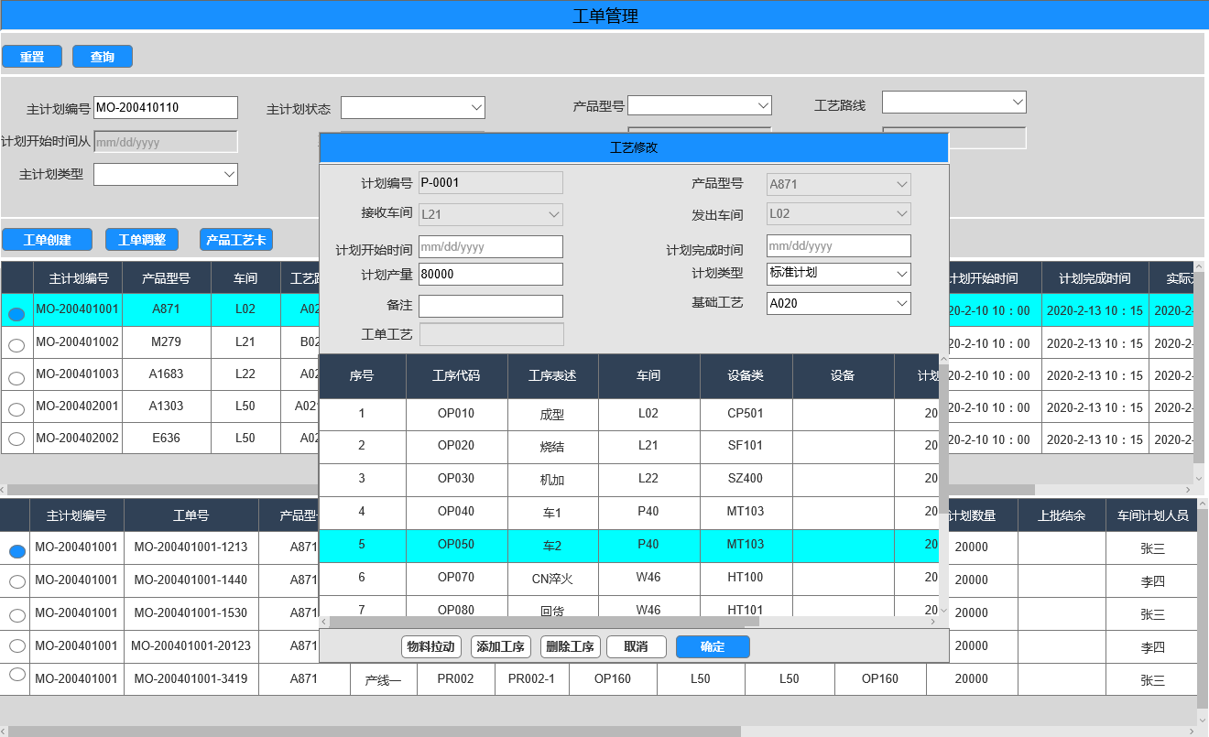
物料拉动计划查看
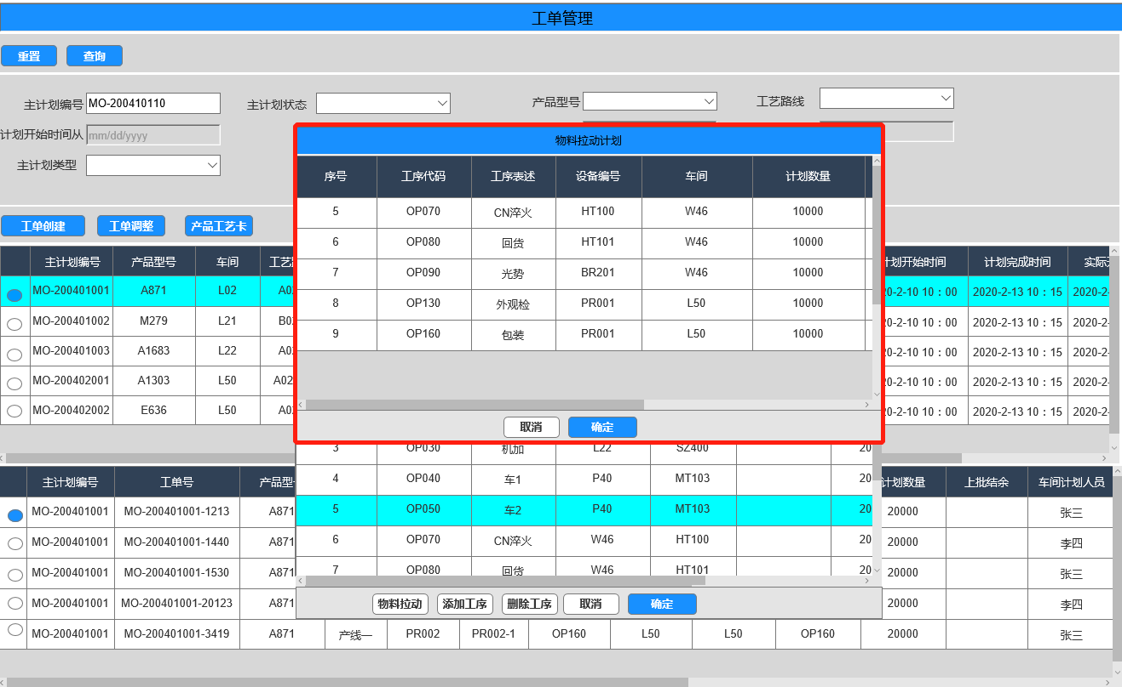
工单排台
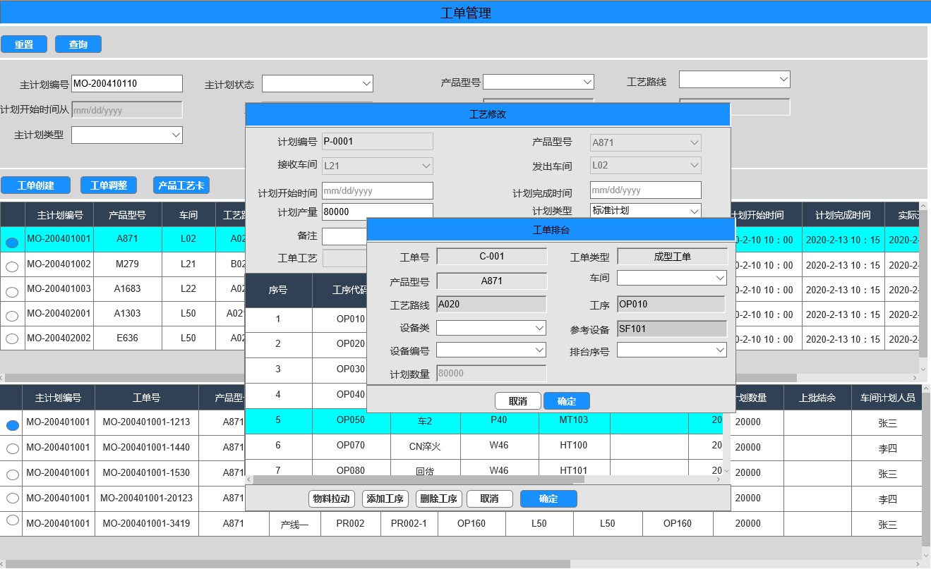车间设备（未排台）--生产管理部&车间计划员
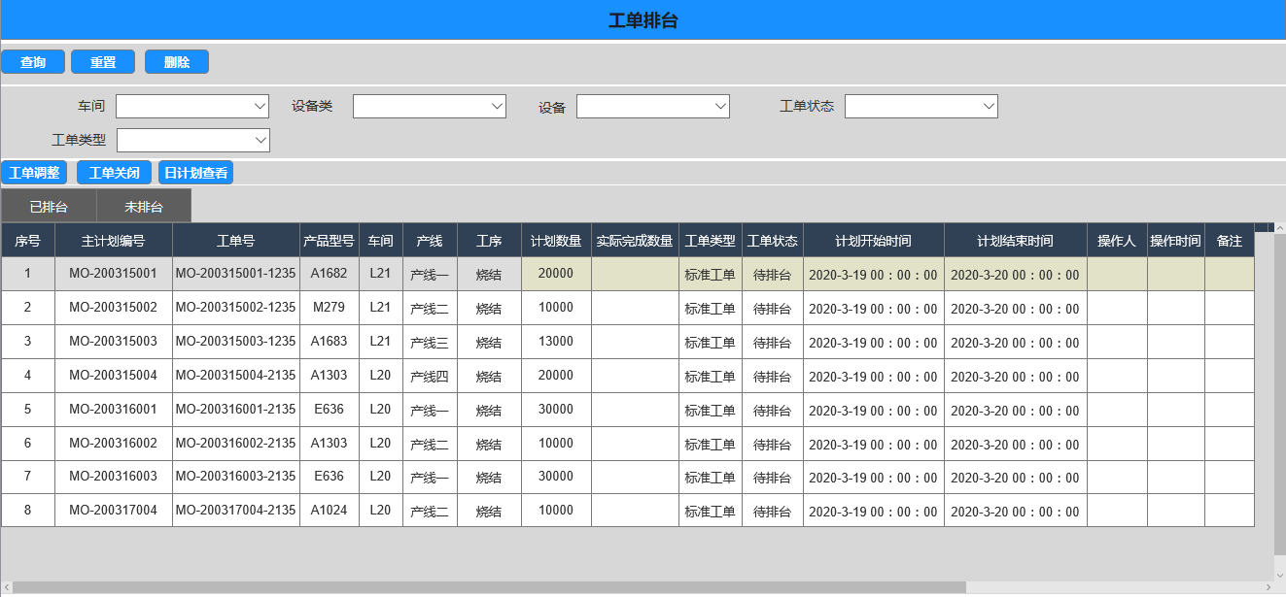
设备排台—工单创建
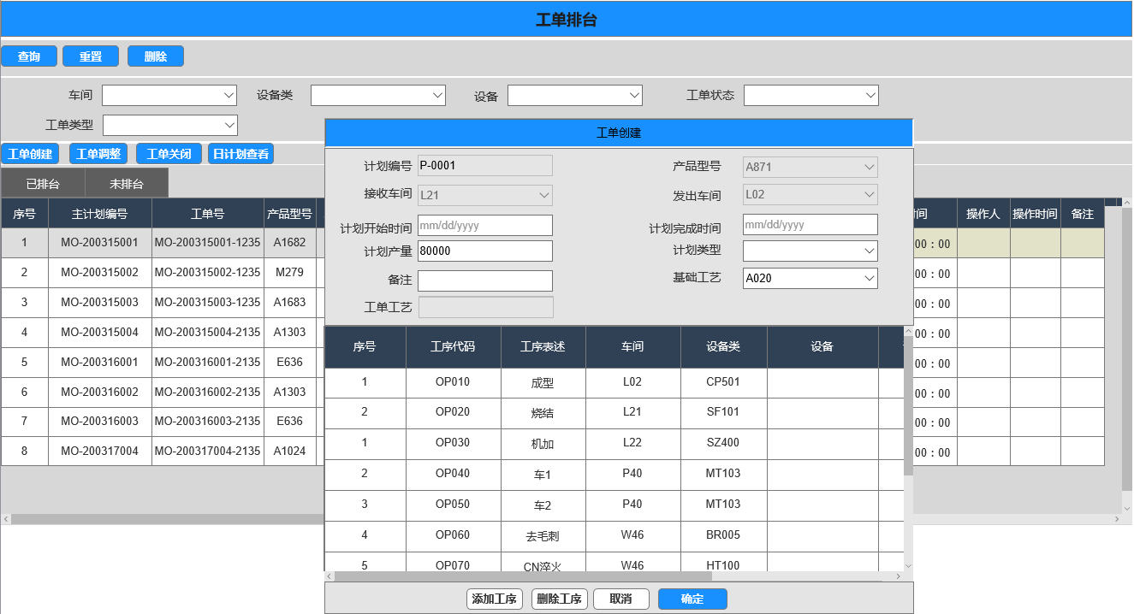
设备排台—车间计划员&生产管理部 方案二
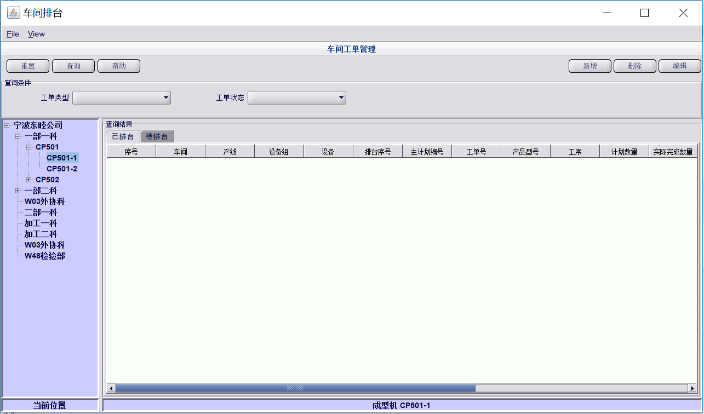
日计划查看
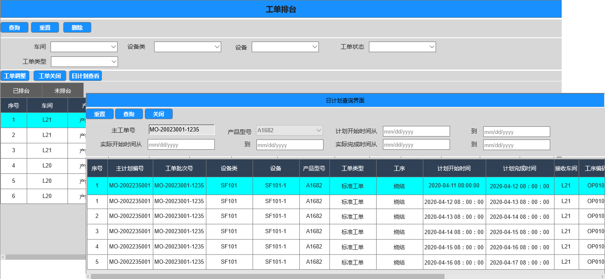
数据说明
主工单数据说明：
编号 | 字段 | 备注
 | 计划开始时间
 | 计划完成时间
 | 实际开始时间
 | 实际完成时间
 | 工单号
 | 工单类型 | 标准工单/退仓工单/退仓工单/退货工单
 | 工厂
 | 车间
 | 生产线
 | 工艺路线
 | 设备组
 | 物料编码
 | 半成品物料号
 | 顺序号
 | 工单状态 | 关闭/生产/暂停/中止
 | 计划数量
 | 实际数量
 | 备注

数据说明

主工单
编号 | 字段 | 备注
 | 主工单号 | order_number
 | 主计划编号 | plan_number
 | 物料编码 | part_number
 | 计划数量 | plan_qty
 | 工艺流程 | work_center
 | 工单类型 | order_type
 | 工单状态 | order_status
 | 计划开始时间 | plan_start_time
 | 计划完成时间 | plan_finish_time
 | 备注 | remark
 | 实际数量 | actual_qty
 | 实际开始时间 | actual_start_time
 | 实际完成时间 | closed_time
 | 主工单创建时间 | creation_time

车间工单
编号 | 字段 | 备注
 | 主计划编号 | plan_number
 | 车间工单号 | order_item
 | 车间 | work_shop
 | 生产线 | planned_line
 | 工艺路线 | planned_route
 | 工艺路线主键 | planned_route_key
 | 设备组 | work_center
 | 机台 | equipment
 | 工单类型 | order_type
 | 产品型号 | part_number
 | Bom名称 | bom_name
 | Bom版本 | bom_version
 | 计划开始时间 | planned_start_time
 | 计划完成时间 | planned_finish_time
 | 实际开始时间 | actual_start_time
 | 实际完成时间 | actual_finish_time
 | 工单状态 | order_status
 | 计划数量 | quantity_odered
 | 完成数量 | quantity_finished
 | 最后调整人 | last_modifier_key
 | 最后调整时间 | last_modified_time
 | 创建人 | created_by
 | 创建人名称 | created_by_desc
 | 工步 | step_key
 | 工序 | op_name
 | 报工人 | reporter
 | 报工时间 | report_time
 | 工单关闭时间 | finished_time
 | 备注 | remark
 | 排台序号 | seq_number

假设及限制
编号 | 类型 | 描述
 | 假设 | 在加急生产的情况下 如何在另一个设备上指定工单
 | 假设 | 插入工序数量很难界定，目前可以选则手动去输入数量
 | 假设 | 工单工艺修改的时候要设置限定条件主要的工序是不能够进行修改的
 | 限制 | 由于考虑到日计划的准确性，目前车间日计划一版只排3-7天。

